- DATOS DEL INFORME
Servicio :
x
Disposición Final Hospitalarios Recolección, Barrido y Limpieza – ASE # ___3____
Período de análisis: FEBRERO 2020

- DESARROLLO DEL INFORME

El presente informe consolida la información y las evidencias de las actividades realizadas en el periodo comprendido entre el 1 al 29 de Febrero de 2020, de acuerdo con lo establecido en el plan de supervisión y control del servicio, tomando como insumos las visitas de campo, actas de reunión, informes mensuales presentados por el prestador Ciudad Limpia; así como los informes de la Interventoría Proyección Capital en el Área De Servicio Exclusivo 3, la cual comprende las localidades de Fontibón y Kennedy.

  - RECOLECCIÓN Y TRANSPORTE

Para el seguimiento de este componente en el mes de Febrero se toman los datos reportados por el Operador y la interventoría, se establece un paralelo con la información reportada en los dos meses inmediatamente anteriores, con el objetivo de establecer una línea de tiempo que permita evidenciar variaciones significativas en las cifras y así analizar la tendencia, el comportamiento y la eficiencia de la prestación del servicio en las dos localidades.

Tabla No. 1: Relación Toneladas recolectadas Febrero 2020

 | DICIEMBRE |  | ENERO |  |  | FEBRERO
LOCALIDAD | Residuos Recogidos (t/mes) | % de Representatividad por Localidad | Residuos Recogidos (t/mes) | % de Representatividad por Localidad | Variación Mensual | Residuos Recogidos (t/mes) | % de Representatividad por Localidad | Variación Mensual
Fontibón | 11.651,29 | 28% | 10.276,48 | 27% | -11,8% | 9.760,47 | 26% | -5%
Kennedy | 30.251,92 | 72% | 27.143,01 | 73% | -10,3% | 27.211,07 | 74% | 0%
Total | 41.903,21 | 100% | 37.419,49 | 100% | -10,7% | 36.971,54 | 100% | -1,20%

Fuente: Datos tomados de los informes técnico-operativos mes de Febrero 2020
Operador Ciudad Limpia S.A. E.S.P.

Para el mes de Febrero se observa que la variación es del 1,20%, es la variación más baja que se ha presentado en los 3 últimos meses, esto se debe a la disminución en las solicitudes de servicios especiales, que son las que marcan las diferencia en los aforos mensuales.
Como se muestra en la tabla 1, el porcentaje de representatividad del total de toneladas dispuestas por localidad arroja un promedio en el trimestre de 73% que corresponde a la localidad de Kennedy, dejando con un mínimo volumen de generación en la localidad de Fontibón.
Tabla No. 2: Relación por componente Toneladas recolectadas Febrero 2020

 | DICIEMBRE | ENERO |  | FEBRERO
TIPO RESIDUO | Residuos Recogidos (t/mes) | Residuos Recogidos (t/mes) | Variación Mensual | Residuos Recogidos (t/mes) | Variación Mensual
Barrido de Calles | 1.375,05 | 1.299,62 | -5% | 1.241,63 | -4%
Recolección Domiciliaria Especial | 237,28 | 429,49 | 81% | 274,10 | -36%
Corte de Césped | 756,310 | 455,790 | -40% | 434,20 | -5%
Grandes Generadores y Zona Industrial | 3.485,73 | 3.176,10 | -9% | 3.141,36 | -1%
Poda de Arboles | 82,580 | 125,470 | 52% | 63,52 | -49%
Recolección Domiciliaria | 30.254,380 | 28.023,890 | -7% | 27.478,11 | -2%
Material-Mixto | 5.155,910 | 3.237,600 | -37% | 3.914,25 | 20,90%
Plazas de Mercado | 146,50 | 146,50 | 0% | 146,50 | 0%
Escombros | 409,470 | 525,034 | 28% | 277,87 | -47%
Total general | 41.903,21 | 37.419,49 | -11% | 36.971,54 | -1,20%

Fuente: Datos tomados de los informes técnico-operativos mes de Febrero 2020
Operador Ciudad Limpia S.A. E.S.P.

Es importante aclarar que la cifra reportada para el componente de escombros en la tabla 2, corresponde al valor aforado en escombrera según el volumen de capacidad de carga de los vehículos en los que son transportados, dicho valor se estima posterior al retiro del material de rechazo de la escombrera y es el asumido para el cálculo total de residuos recolectados y consolidados históricos.

En la actividad de recolección de residuos de corte de césped se presentó una disminución que obedece a la temporada de verano, en la cual se reduce el índice de crecimiento de las zonas verdes.

Gráfico No. 1: Relación por componente Toneladas recolectadas Febrero 2020

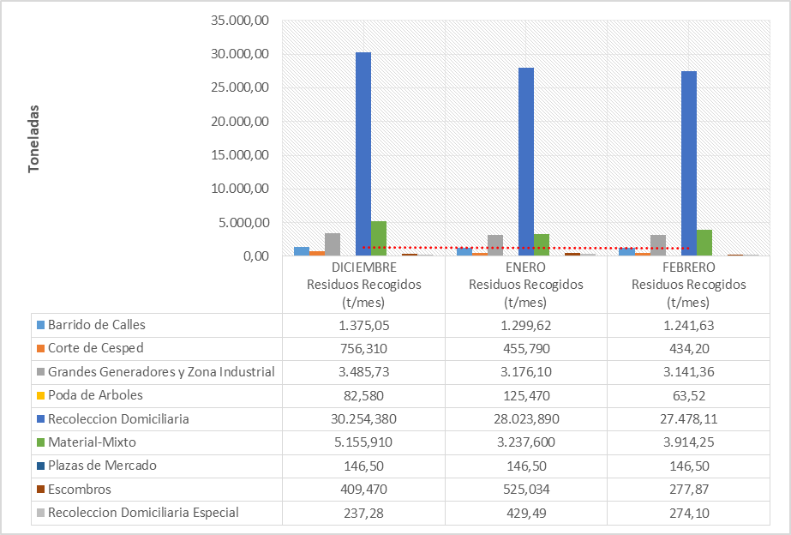

Tomando en cuenta los datos que se reportaron en el mes anterior, se puede evidenciar que el servicio mostró una disminución del 1,20% y la variación máxima se muestra para el componente de recolección material mixto que muestra un aumento del 20,90% con respecto a lo reportado en el mes anterior, este incremento obedece a la época de fiestas y vacaciones, que los usuarios aprovechan para hacer remodelaciones y/o reparaciones locativas.
También indica que la conciencia y disciplina de los usuarios ha venido en aumento, toda vez que se incrementaron las solicitudes de recolección y no se vio afectado el volumen de escombros presentes en calle.

- Conclusiones de la Interventoría:

- Una vez revisado el informe mensual del Concesionario correspondiente al mes de febrero de 2020, la Interventoría tiene observaciones sobre las incongruencias en el reporte de ejecución de microrrutas de acuerdo con lo requerido en el Reglamento Técnico Operativo.
- La Interventoría evidenció diferencias entre la cantidad de microrrutas cargadas en el SIGAB y las reportadas en el Plan Operativo del Concesionario. Adicional a lo anterior, la información cargada no permite el debido control y seguimiento de las frecuencias y los horarios de prestación de servicio.
- En las verificaciones de campo realizadas por la Interventoría no se evidenciaron incumplimientos en la frecuencia en la prestación del servicio de recolección.
- La principal deficiencia encontrada en campo está relacionada con el estado del área al terminar la actividad y la recolección de los residuos de barrido.
- De acuerdo con el histórico de toneladas recolectadas por el Concesionario desde el mes de marzo de 2018 hasta el mes de febrero de 2020, se tiene un promedio mensual de 34.655,05 toneladas.

    - Recolección de escombros domiciliarios
Para este componente de recolección el Concesionario reporta 281,68 toneladas de escombros domiciliarios en el mes para las dos localidades.
Para este mes se presenta una disminución general del 47% con respecto a lo reportado en el mes anterior.

Tabla No. 3: Relación Toneladas recolectadas de escombros domiciliarios
Febrero de 2020

 | DICIEMBRE |  | ENERO |  |  | FEBRERO
LOCALIDAD | Escombros recogidos  (t/mes) | % de Representatividad por Localidad | Escombros recogidos  (t/mes) | % de Representatividad por Localidad | Variación Mensual | Escombros recogidos  (t/mes) | % de Representatividad por Localidad | Variación Mensual
Fontibón | 97,12 | 28% | 119,60 | 23% | 23% | 75,14 | 27% | -37%
Kennedy | 313,88 | 72% | 410,00 | 77% | 31% | 206,54 | 73% | -50%
Total | 410,99 | 100% | 529,60 | 100% | 29% | 281,68 | 100% | -47%

Fuente: Datos tomados de los informes técnico-operativos mes de Febrero de 2020
Operador Ciudad Limpia S.A. E.S.P.

La cifra de escombros que se reporta en la tabla anterior corresponde al total del valor obtenido del aforo visual inicial que se realiza en el predio de cada usuario solicitante del servicio.

Gráfico No. 2: Tendencia de las toneladas recolectadas de escombros domiciliarios Febrero de 2020

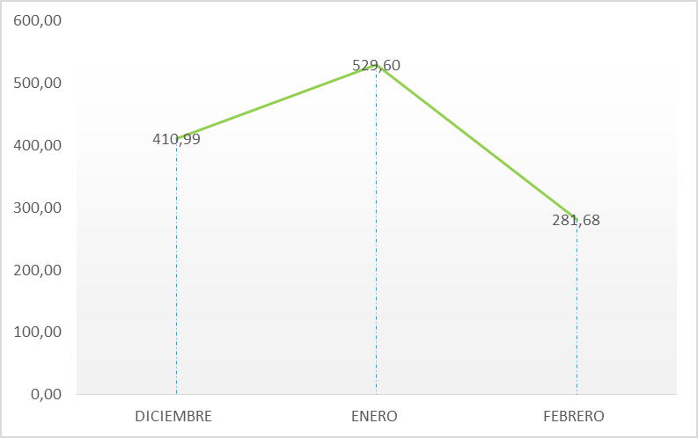

    - Recolección de escombros de origen clandestino
Como se muestra en la siguiente tabla, la localidad de Kennedy tiene un promedio de 86 % en la recolección total de residuos mixtos dentro del 100 % reportado para el ASE 3, la localidad de Fontibón presenta un promedio de 13% en el total general.

En este mes se presenta una disminución general del 40% en la recolección de este tipo de residuos de origen clandestino en la localidad de Fontibón, lo anterior debido al retiro de 2 puntos Naranja, los cuales dispararon el arrojo de residuos en el sector de Montevideo y Coca Cola, según los reportes del Operador las cajas estacionarias se habilitan más de 3 veces en la semana y se duplicó el volumen aforado de residuos en estos puntos críticos.
Adicionalmente, se muestra un aumento en las solicitudes de recolección de escombros domiciliarios, lo cual refleja efectos positivos y fortalecimiento en el trabajo social que ha desarrollado el Operador en la zona.

Tabla No. 4: Relación Toneladas recolectadas de escombros Clandestinos
Febrero 2020

 | DICIEMBRE |  | ENERO |  |  | FEBRERO
LOCALIDAD | Escombros recogidos  (t/mes) | % de Representatividad por Localidad | Escombros recogidos  (t/mes) | % de Representatividad por Localidad | Variación Mensual | Escombros recogidos  (t/mes) | % de Representatividad por Localidad | Variación Mensual
Fontibón | 492,8 | 7% | 784,64 | 16% | 59% | 473,84 | 16% | -40%
Kennedy | 6.078,53 | 93% | 4.259,35 | 80% | -30% | 2.574,27 | 84% | -40%
Total | 6.571,33 | 100% | 5.043,99 | 100% | -1% | 3.048,11 | 100% | -40%

Fuente: Datos tomados de los informes técnico-operativos mes de Febrero 2020
Operador Ciudad Limpia S.A. E.S.P.

Gráfico No. 3: Relación Toneladas recolectadas de escombros Clandestinos – Febrero 2020

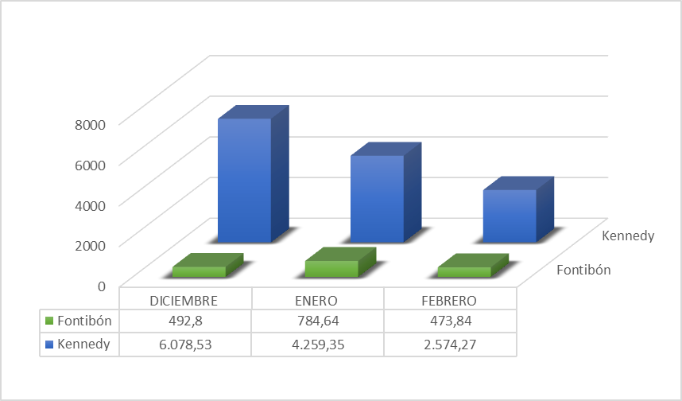

Es importante mencionar que la variación del 40% que se evidencia en el volumen de residuos mixtos aforados en los dos útlimos meses, se debe a que se terminó el periodo de apoyo a la recuperación del sector de Palmitas.

    - Visitas administrativas y de campo UAESP
El día 25 de febrero de 2020 se realiza visita a la calle 38 Sur n°72N-45 Barrio Carvajal, con el fin de revisar la problemática manifestada por el Usuario, asociada a la acumulación de residuos y mala ubicación de los contenedores.

- El día 20 de febrero el Señor Enrique Rueda, se presenta en las instalaciones de UAESP solicitando ayuda para el retiro o reubicación de los contenedores dispuestos en la parte externa del conjunto residencial, informa que ya agotó los recursos con el Operador y la respuesta fue negativa.
- Se revisa la trazabilidad de la documentación aportada por el Usuario y se programa visita al lugar.
- Se solicita apoyo de la Interventoría para revisar las posibles soluciones para la reubicación de los contenedores.
- Se realiza la visita en compañía de la Interventoría, se revisan los contenedores y su ubicación, el usuario manifiesta que la ubicación actual no favorece por los olores y la acumulación de residuos que genera el mal manejo de la población recicladora, afirma que se ha aumentado la inseguridad y el ruido de el carro de lavado les incomoda por las ncohes.
- Se revisa la posible ubicación en una zona cercana y despejada
- Se solicita concepto técnico a la interventoría, para solicitarle al Operador ejecutar las acciones correspondientes para solucionar el problema.

NOTA: El detalles de las visitas relacionadas se encuentra en los informes de visita administrativa y de campo, los cuales se entregan como soporte y anexo a este documento.

  - BARRIDO Y LIMPIEZA

La tendencia de kilómetros de barrido manual para el trimestre objeto de análisis, presenta una disminución del 8% dado que se hicieron varios ajustes en las microrutas y frecuencias.

Tabla No. 5: Relación Kilómetros de Barrido manual Febrero 2020

 |  | DICIEMBRE | ENERO |  | FEBRERO
 |  | Km de Barrido | Km de Barrido | Variación Mensual | Km de Barrido | Variación Mensual
Fontibón | Barrido Manual | 8.532,05 | 8.766,26 | 3% | 8.108,93 | -7%
Fontibón | Área pública | 20.125,32 | 20.817,46 | 3% | 19.211,52 | -8%
Kennedy | Barrido Manual | 16.676,07 | 17.174,77 | 3% | 15.983,06 | -7%
Kennedy | Área pública | 19.159,34 | 19.440,64 | 1% | 17.853,45 | -8%
 | Total | 64.492,79 | 66.199,12 | 3% | 61.156,97 | -8%

Fuente: Datos tomados de los informes técnico-operativos mes de Febrero 2020
Operador Ciudad Limpia S.A. E.S.P.

Grafico No. 4: Tendencia de los kilómetros de barrido manual (km/mes Febrero 2020)

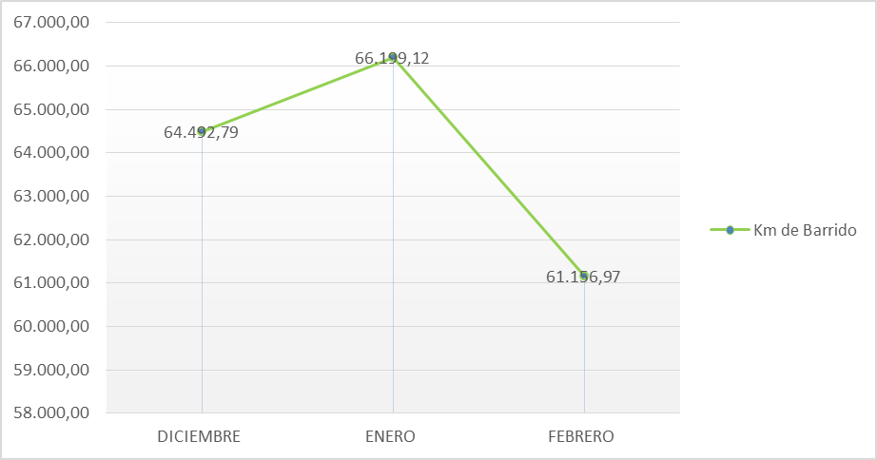

Tabla No. 6: Relación Kilómetros de Barrido Mecánico Febrero 2020.

 |  | DICIEMBRE | ENERO |  | FEBRERO
 |  | Km de Barrido | Km de Barrido | Variación Mensual | Km de Barrido | Variación Mensual
Fontibón | Barrido Mecánico | 4.357,64 | 4.357,64 | 0% | 3.937,97 | -10%
Kennedy | Barrido Mecánico | 7.606,84 | 7.606,84 | 0% | 7.938,20 | 4%
 | Total | 11.964,48 | 11.964,48 | 0% | 11.876,17 | -1%

Fuente: Datos tomados de los informes técnico-operativos mes de Febrero 2020
Operador Ciudad Limpia S.A. E.S.P.

Gráfico No. 5: Tendencia de los kilómetros de barrido mecánico (km/mes Febrero 2020)
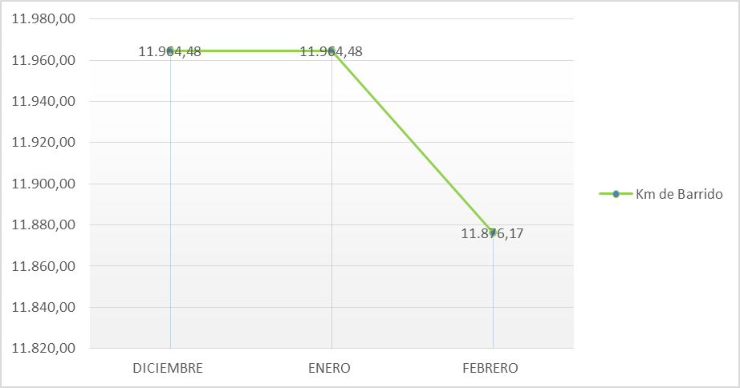

La localidad con cantidad de hallazgos es Kennedy, principalmente en el área libre de arenilla, así como la finalización del barrido en su totalidad y el apoyo de la actividad de barrido mecánico con la de barrido manual.

- Conclusiones de la Interventoría:

- Una vez revisado el informe mensual del Concesionario correspondiente al mes de febrero de 2020, la Interventoría identificó diferencias entre los kilómetros barridos por microrruta y los establecidos en su Plan Operativo.
- En las verificaciones de campo realizadas por la Interventoría no se evidenciaron incumplimientos en la frecuencia y horario en la prestación del servicio.
- La Interventoría evidenció que el Concesionario tiene dificultades con la atención de zonas duras; por lo que se encuentra en seguimiento la SAC N°24.
- Los kilómetros de barrido ejecutados por el Concesionario durante el mes febrero de 2020 no sobrepasan el techo establecido en el PGIRS.
- El Concesionario ha dado respuesta de manera oportuna a los hallazgos informados por la Interventoría mediante la Matriz Interactiva.

    - Actividades de Limpieza

Teniendo en cuenta lo establecido en la actualización de la línea base del PGIRS del año 2018 y los acuerdos de barrido, limpieza y lavado de áreas públicas para la ASE 3, se establece un total de 148 puntos que deben ser atendidos por el Concesionario, los cuales equivalen a un total de área a intervenir de 53.831,13 m².

Tabla No. 7: Total puntos y áreas acuerdo PGIRS

TIPO ÁREA | ÁREA PGIRS (M2) | CANTIDAD DE ÁREAS
Puentes peatonales | 33.709,78 | 80
Plazas | 19.793,02 | 11
Puntos sanitarios | 328,33 | 57
Total | 53.831,13 | 148

Fuente: Datos tomados de los informes técnico-operativos mes de febrero 2020
Operador Ciudad Limpia S.A. E.S.P

El Concesionario no reportó en su Plan Operativo de Inicio de Esquema (POIE) los puntos de lavado. Para el mes de Febrero de 2020, el Concesionario contaba con una programación de 6 puntos para lavado, 1 en Fontibón y 5 en Kennedy.

Tabla No. 8: Total de puntos y áreas atendidas por localidad

LOCALIDAD | ÁREAS ATENDIDAS POR EL OPERADOR | M2
Fontibón | 1 | 205,45
Kennedy | 5 | 6.213,70
Total | 6 | 6.419,15

Fuente: Datos tomados de los informes técnico-operativos mes de febrero 2020
Operador Ciudad Limpia S.A. E.S.P

De acuerdo con la información anterior, el Concesionario cumplió con el 100% de la atención de los puntos relacionados en la programación para el mes de febrero de 2020, reportando un total de 6.419,15 m2, distribuidos únicamente en áreas de puentes peatonales, de los 80 sujetos a intervención en las dos localidades, los cuales tienen una programación de 1 frecuencia de lavado semestral.

  - PODA

Se realizó la actualización de la base de datos de poda de árboles, de acuerdo con los conceptos técnicos de la SDA, solicitudes de usuarios y podas de emergencia para el mes de febrero como se relaciona a continuación.

Tabla No. 9: Reporte del estado de la base de datos de poda de árboles de la ASE 3 según el estado de las solicitudes

Localidad | Individuos Arbóreos Programados | Individuos Arbóreos Intervenidos
Fontibón | 1.516 | 1.516
Kennedy | 735 | 735
TOTAL | 2251 | 2251

Fuente: Datos tomados de los informes técnico-operativos mes de febrero 2020
Operador Ciudad Limpia S.A. E.S.P.

Tabla No. 10. Resumen de la base de datos

NUMERO DE SOLICITUDES INGRESADAS EN FEBRERO 2020 | SOLICITUDES ATENDIDAS EN FEBRERO 2019 | PENDIENTES A FEBRERO 2020
51 | 3 | 404

Fuente: Base de datos Poda de Árboles ASE 3 UAESP 2020

Según el informe del Consorcio Proyección Capital para el periodo de febrero del 2020 el prestador Ciudad Limpia S.A. E.S.P. programo la intervención de 2.251 individuos correspondiendo a la ejecución del plan de podas aprobado por la Secretaria Distrital de Ambiente, de los cuales según las fichas entregadas por el Prestador se podaron 2.251 árboles para el mes de Febrero en la localidad de Fontibón.

La especie con mayor representatividad en atención fue la Eugenia – Eugenia myrtifolia con 430 individuos podados, que representan el 19.10% del total atendido.
Del total de árboles intervenidos: 1.390 pertenecen a clase 1, es decir árboles con altura de 2 a 5 metros; para la clase 2, entre los mayores a 5 metros y 15 metros se presentó una atención de 792 árboles; los individuos que presentan alturas mayores a los 15 metros y no superan los 20 metros estando ubicados en la clase 3 con 33 atenciones. Para la clase 4 árboles con altura superior a 20 metros se presentó la atención de 36 individuos.

- Conclusiones de la Interventoría:

- Una vez revisado el informe mensual del Concesionario, la Interventoría no tiene observaciones sobre la actividad.
- El Concesionario ejecutó la actividad de acuerdo con lo establecido en el Plan de Podas.
- Las principales deficiencias encontradas en campo están relacionadas con la aplicación del cicatrizante hormonal al individuo arbóreo, seguido con no realiza los cortes limpios, lisos, planos y sin protuberancias (Tocón).
- El Concesionario ha dado respuesta de manera oportuna a los hallazgos informados por la Interventoría mediante la Matriz Interactiva.

  - CORTE DE CÉSPED

Para el mes de Febrero de 2020 se reportan 7.687.420 m2 correspondientes a 4.970 áreas atendidas, en una total de 5.304 áreas verdes, programadas, para ser intervenidas; lo que evidencia que, el Concesionario ejecutó el 93,70 % de la programación para las dos localidades; siendo la localidad Kennedy la que presentó mayor número de códigos intervenidos.
Tabla No. 9: Zonas verdes atendidas, febrero 2020

 | DICIEMBRE |  | ENERO |  | FEBRERO
 | KENNEDY | FONTIBON | KENNEDY | FONTIBON | KENNEDY | FONTIBON
Andenes | 365.529 | 518.767 | 385.592 | 649.150 | 508.633 | 517.931
Ciclorrutas | 76.047 | 0 | 76.047 | 0 | 129.900
Glorietas y Rotondas | 4.077 | 9.586 | 4.077 | 9.586 | 38.465 | 9.586
Orejas de puentes y asimilables | 29.638 | 158.413 | 30.112 | 146.486 | 32.532 | 203.518
Parque | 2.193.899 | 1.426.466 | 2.296.009 | 1.670.548 | 2.940.467 | 1.512.963
Rondas de ríos, canales y humedales | 92.907 | 0 | 92.907 | 0 | 123.290
Separador Vial | 490.139 | 625.039 | 495.873 | 691.192 | 616.246 | 761.491
Vías Peatonales | 195.587 | 32.870 | 209.990 | 40.586 | 259.055 | 33.343
Zonas de protección ambiental | 0 | 0 | 0 | 0 | 0 | 0
Total área Metros cuadrados Localidad | 3.447.824 | 2.771.141 | 3.590.607 | 3.207.548 | 4.648.588 | 3.038.832
Total área Metros cuadrados ASE 3 | 6.218.965 |  | 6.798.155 |  | 7.687.420

Fuente: Datos tomados de los informes técnico-operativos mes de Febrero 2020
Operador Ciudad Limpia S.A. E.S.P.

La Interventoría realizó seguimiento a la programación de corte de césped, verificando el cumplimiento acorde con la programación enviada por el Operador; se ejecutó el ciclo de manera adecuada, sin superar los 45 días de atención.
La Interventoría verificó que las 434,20 toneladas de residuos generados por la prestación de este servicio en el mes se recogieron y dispusieron correctamente en el relleno sanitario Doña Juana.
En el seguimiento se evidencia que se presta un buen servicio en la recolección de los residuos, el vehículo en el momento de transitar cumple con los límites permitidos de velocidad, cuenta con los documentos en regla, extintor, botiquín y microrrutas en regla, además es vehículo exclusivo para la recolección de los desechos productos del corte de césped.
Para este componente la Interventoría 127 hallazgos, entre los más representativos se encuentra que, no se realizan bordeo de acuerdo con lo que pide la norma, con 108 reportes y la zona verde presenta césped con altura mayor a los 10 cm, con 19 reportes. Los hallazgos anteriormente señalados, fueron reportados al Concesionario a través de la Matriz Interactiva y fueron atendidos y cerrados de manera oportuna.

Tabla No. 10: Relación metros cuadrados de corte de césped Febrero 2020

 | DICIEMBRE |  | ENERO |  |  | FEBRERO
LOCALIDAD | Total Km de césped cortados | % de Representatividad por Localidad | Total Km de césped cortados | % de Representatividad por Localidad | Variación Mensual | Total Km de césped cortados | % de Representatividad por Localidad | Variación Mensual
Fontibón | 2.771.141,3 | 45% | 3.207.548,1 | 47% | 16% | 3.038.832,1 | 40% | -5%
Kennedy | 3.447.823,7 | 55% | 3.590.606,9 | 53% | 4% | 4.648.588,3 | 60% | 29%
Total | 6.218.965,0 | 100% | 6.798.155,0 | 100% | 9% | 7.687.420,4 | 100% | 13%

Fuente: Datos tomados de los informes técnico-operativos mes de Febrero 2020
Operador Ciudad Limpia S.A. E.S.P.

Grafico No. 6: Tendencia de metros cuadrados de corte de césped Febrero 2020
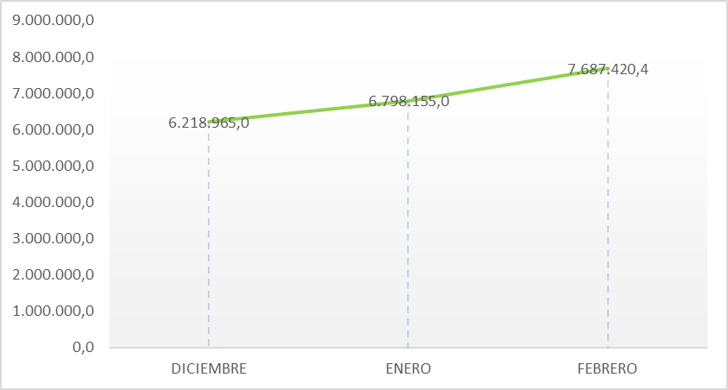

Como se muestra en la tabla anterior, la localidad en la que más se generan residuos de corte de césped es Kennedy con un promedio de 56% del 100% de las dos localidades.

Según reporta la interventoría se recibió la programación de corte de césped del mes de febrero para las dos localidades de forma quincenal presentada por códigos, metros cuadrados de área intervenida en corte de césped y discrimina por localidad, emplazamiento, dirección, nombre, fecha inicial y fecha final de ejecución.

- Conclusiones de la Interventoría

- Una vez revisado el informe mensual del Concesionario correspondiente al mes de febrero de 2020, la Interventoría identificó diferencias en la base de datos reportada.
- Los metros cuadrados ejecutados por el Concesionario durante el mes febrero de 2020 no sobrepasan los establecidos en el PGIRS.
- Las principales deficiencias encontradas en campo están relacionadas con: bordeo y zonas con césped superior a 10 cm.
- El Concesionario ha dado respuesta de manera oportuna a los hallazgos informados por la Interventoría mediante la Matriz Interactiva.

  - SEGUIMIENTO SIGAB

Para este componente se tomó como referencia la revisión que hace la interventoría y se presentan los resultados según los análisis registrados en el informe del mes de Febrero.

En cuanto a la verificación del SIGAB adelantada en febrero de 2020, la Interventoría tomó los datos del Plan Operativo presentado mediante comunicados G.O. 023-2020 del 15 de enero de 2020 y G.O. 061-2020 del 11 de febrero de 2020; y se cruzaron con la información del Sistema de Información de Gestión de Aseo de Bogotá – SIGAB.

Como resultado de lo anterior, la Interventoría encontró en el periodo del 01 al 29 de febrero, 163 microrrutas cargadas en el SIGAB.
En la tabla a continuación se presenta el porcentaje de reporte de información para la micros:

Tabla No. 11: Cantidad de microrrutas verificadas reportadas en el SIGAB ASE 3 (febrero 2020)

ACTIVIDAD | CANTIDAD DE MISCRORRUTAS VERIFICADAS | PROCENTAJE DE REPORTE DE INFORMACIÓN DE MICRORRUTAS EN SIGAB SEGÚN LA FRECUENCIA ESTABLECIDA
Recolección y transporte | 163 | 14%
Recolección de bolsas de barrido | 210 | 22%

Fuente: Datos tomados de los informes técnico-operativo mes de febrero 2020
Proyección Capital.

Respecto a las observaciones realizadas por la Interventoría el mes anterior, el Concesionario mediante comunicado G.O. 389-2019 del 05 de enero de 2020, indico que, verificó las microrrutas que “no registraron seguimiento” en la plataforma del SIGAB, realizando retransmisión de data GPS para aumentar la cantidad de “Flecheo” de las rutas y que reenvió información desde los Cliente Web Services para verificar el funcionamiento de acuerdo con los requerimientos del SIGAB.
La Interventoría procedió a validar la información, evidenciando que las microrrutas reportadas ya se encontraban con los respectivos registros en el histórico de rutas.

Finalmente, para el periodo de febrero de 2020 no se generaron Solicitudes de Acción Correctiva (SAC) referentes a las verificaciones del SIGAB.

  - GESTIÓN SOCIAL

Tabla No. 12: Proyectos Vs Medio de Ejecución (Actividad)

PROYECTOS /MEDIO DE EJECUCIÓN | FONTIBÓN | KENNEDY | TOTAL
CONTENERIZACION | 7 | 11 | 18
JORNADA INFORMATIVA | 4 | 6 | 10
REUNION | 3 | 4 | 7
VISITA SEGUIMIENTO | 0 | 1 | 1
COORDINACION INTERINSTITUCIONAL | 9 | 6 | 15
JORNADA DE ASEO | 2 | 0 | 2
REUNION | 7 | 5 | 12
VISITA SEGUIMIENTO | 0 | 1 | 1
CULTURA DEL ASEO | 9 | 45 | 54
ACTIVIDAD LUDICA | 1 | 5 | 6
CHARLA | 0 | 1 | 1
FERIA | 0 | 3 | 3
JORNADA INFORMATIVA | 7 | 27 | 34
REUNION | 1 | 6 | 7
VISITA SEGUIMIENTO | 0 | 3 | 3
TOTAL | 25 | 62 | 87

Fuente: Datos tomados de los informes técnico-operativo mes de Febrero 2020
Ciudad Limpia S.A.E.S.P

    - Proyecto Contenerización:

Durante el mes de febrero de 2020, en el marco del Proyecto de Contenerización se desarrollaron 18 actividades de las cuales, 10 corresponden a jornadas informativas, orientadas a reforzar las generalidades de la implementación de la prestación del servicio de recolección a través de contenedores, el uso adecuado de este mobiliario y la separación en la fuente con la comunidad en general de los sectores contenerizados; 7 reuniones con diferentes actores sociales como instituciones, comerciantes y residentes con la finalidad de resolver inquietudes respecto al esquema de contenerización y coordinar acciones. Por último se llevó a cabo 1 seguimiento en una de las microrrutas de la localidad de Kennedy en el Sector de Villa Anita, Gran Britalia, Villa Andrea, Carmelo I y II.

    - Proyecto Coordinación Interinstitucional:

En cuanto al proyecto de Coordinación Interinstitucional, en el mes de febrero de 2020, Ciudad Limpia apoyo 2 operativos interinstitucionales de restitución de espacio público en la localidad de Fontibón que se pueden evidenciar en el informe como jornadas de aseo, 12 reuniones en el ASE 3, con el fin de establecer alianzas estratégicas con las diferentes Instituciones Distritales, Locales y Organizaciones No Gubernamentales para promover el manejo correcto de residuos en el marco de la cultura del aseo y separación en la fuente, así como mitigar la afectación del espacio público por manejo inadecuado de residuos en pro de la gestión ambiental del territorio. Por último, en articulación con el Consejo Local de Gestión del Riesgo de Kennedy se llevó a cabo 1 visita de seguimiento en algunos puntos críticos por arrojo de residuos. las instituciones con las cuales se articuló fueron:

Fontibón:

- Alcaldía Local de Fontibón
- Mesa Intersectorial de Fontibón
- Sub Red Integrada de Servicios de Salud Sur Occidente
- Secretaría Distrital de Integración Social
- Estación Novena de Policía
- Instituto de Protección y Bienestar Animal
- Secretaria Distrital de Seguridad, Convivencia y Justicia
- Personería Local
- Consejo Local de Gestión del Riesgo Y Cambio Climático De Fontibón
- Ingescor Ltda
- Comisión Ambiental Local de Fontibón
- Mesa Local para el Fenómeno de Habitabilidad en Calle
- Bienestar Familiar
- Migración Colombia
- Instituto Distrital para la Protección de la Niñez y Juventud
- Unidad Administrativa Especial del cuerpo oficial Bomberos de Bogotá

Kennedy:

- Consejo Local de Bienestar y Protección Animal de Kennedy
- Concay S.A
- Alcaldía Local de Kennedy
- Consejo Local de Gestión del Riesgo y Cambio Climático de Kennedy
- Comisión Ambiental Local de Kennedy

En el marco del proyecto Cultura del Aseo y Contenerización se estableció articulación con las siguientes organizaciones e instituciones:

Fontibón:

- Conjunto Residencial Pradera De Fontibón Etapa 2
- Conjunto Residencial Carlos Lleras Manzana E
- Conjunto Residencial El Bosque- Felicidad
- Conjunto Residencial La Fuente
- Junta de Acción Comunal la Cofradia
- Subred Integrada de Servicios de Salud Sur Occidente E.S.E
- Instituto de Protección y Bienestar Animal
- Estación Novena De Policía
- Conjunto Residencial Sabana Grande Reservado 4
- Junta de Acción Comunal Fontibón Centro

Kennedy:

- Centro de Desarrollo Comunitario Timiza
- Junta de Acción Comunal Alquería de la Fragua II
- Agrupación de Vivienda Tintala Fase VI
- Mesa Humedal Vaca
- Secretaria Distrital de Ambiente
- Junta de Acción Comunal Jackeline
- Conjunto Residencial Nueva Roma III y IV
- Jardín de Integración Social Kennedy Salacuna
- Jardín de Integración Jairo Anibal Niño
- Junta de Acción Comunal Santa Catalina
- Multifamiliares Gerona del Tintal,
- Conjunto Residencial Primavera Manzana 14
- Conjunto Residencial Primavera Manzana 15
- Conjunto Residencial Primavera Tintal I
- Conjunto Residencial Primavera Tintal II
- Conjunto Residencial Primavera Tintal III
- Conjunto Residencial Quintas De La Primavera
- Conjunto Residencial Gerona Del Provenir II
- Urbanización El Caracol Lote I
- Urbanización Del Caracol Lote II
- Feria de Servicio al Ciudadano
- Junta De Acción Comunal Carmelo I
- Bodega Unidad Administrativa Especial de Servicios Públicos
- Conjunto Residencial Ciudad Tintal II Etapa VIII Mz 4B
- Junta De Acción Comunal San Carlos
- Agrupación Timiza Central P.H.
- Tostao Castilla
- Policía Metropolitana de Bogotá- CAI Roma
- Conjunto Residencial Alférez Real
- Colegio Oficial San Rafael Sede B
- Junta De Acción Comunal Tequendama
- Junta De Acción Comunal Alfonso López

    - Proyecto Cultura del Aseo:

Este proyecto cuenta con el desarrollo de 54 actividades, ejecutadas durante el mes de febrero de 2020. Las actividades que se llevaron a cabo bajo este proyecto fueron:

Actividades Lúdicas: en total se ejecutaron 6 actividades; 1 en la localidad de Fontibón en el marco de la campaña perro y pala y 5 en la localidad de Kennedy en tres centros educativos.

Charla: se desarrolló 1 charla en articulación con UAESP en la localidad de Kennedy.

Feria: en este mes de acuerdo a requerimiento de la Alcaldía mayor se participó durante 3 días en la feria de servicios en la Localidad de Kennedy.

Jornadas Informativas: en total se ejecutaron 34 actividades; 12 por Gestión del Concesionario 4 en Fontibón y 8 en Kennedy; 8 por PQR 2 en Fontibón y 6 en Kennedy; 5 por solicitud de la comunidad de estas 1 en Fontibón y 4 en Kennedy; 1 por solicitud de institución en Kennedy y finalmente se desarrollaron 8 jornadas informativas en el marco del servicio de poda de árboles en la localidad de Kennedy.

Las temáticas abordadas fueron:

- Horarios y frecuencias de los componentes del servicio público de aseo.
- Actividades incluidas en el marco tarifario del servicio público de aseo.
- Derechos y deberes de los usuarios.
- Manejo y disposición adecuada de excretas de animales de compañía.
- Consecuencias ambientales y sanciones que genera el arrojo clandestino de residuos sólidos (Código Nacional de Policía - Ley 1801 de 2016).
- Separación en la fuente (reconocimiento de la labor del reciclador y no exigir contraprestación alguna por la entrega de los residuos aprovechables).
- Servicio de recolección de residuos de construcción y demolición y especiales.

Reunión: se llevaron a cabo 7 reunión, 1 de estas en la Localidad de Fontibón y 6 en la Localidad de Kennedy.

Visita de Seguimiento: durante este mes se realizaron 3 visitas de seguimientos en la localidad de Kennedy.

    - Proyecto Audiencia Pública:

Durante este mes no se reportan actividades de este proyecto.

    - Avance Programa de Gestión Social:
Durante este mes se ejecutaron las siguientes actividades que dan cumplimiento a las metas del Programa de Gestión Social-2020.

Cultura del Aseo:

- Se ejecutaron 3 visitas de seguimiento en la localidad de Kennedy en los puntos críticos inventariados bajo los siguientes códigos PC08023, PC08010 y PC08067
- Se ejecutaron 5 actividades lúdicas en la localidad de Kennedy, 1 en el Jardín de Integración Social Kennedy Salacuna, 2 en el Jardín de Integración Social Jairo Anibal Niño y 2 en el Colegio Oficial San Rafael Sede B.
- Se llevó a cabo 1 Campaña Perro y Pala en la localidad de Fontibón sector de Carlos Lleras Restrepo.
- Con la población de comerciantes se realizaron 4 jornadas informativas, 1 en Fontibón y 3 en Kennedy.
- Se llevaron a cabo 4 jornadas informativas alrededor de puntos críticos en la localidad de Kennedy inventariados bajo los siguientes códigos PC08001, PC08051, PC08067 y PC08067.
- Se desarrollaron 6 Jornadas informativas para el servicio de poda de árboles en el ASE 3.
- Se llevaron a cabo 8 jornadas informativas dirigidas a la población de residentes; 2 en la localidad de Fontibón y 6 en la localidad de Kennedy.
- Se llevaron a cabo 10 jornadas informativas dirigidas a la población de multiusuarios; 4 en Fontibón y 6 en Kennedy.
- Se adelantaron 4 reuniones de coordinación;1 en Fontibón y 3 en Kennedy.
- Se adelantaron 2 reuniones con la población de multiusuarios en la localidad de Kennedy.
- Se participó en 1 feria de servicio al ciudadano SuperCADE Móvil la cual tuvo una duración de 3 días en el sector de Bellavista.

Contenerización:

- Se Llevó a cabo 1 visita de seguimiento en sector contenerizado en la localidad de Kennedy.
- Se llevaron a cabo 10 Jornadas Informativas de refuerzo dirigidas a residentes en zonas ya contenerizadas, 4 de estas en Fontibón y 6 en Kennedy.
- Se participó en 4 reuniones; 1 en Fontibón y 3 en Kennedy

Coordinación Interinstitucional:

- Se participó en 12 reuniones; 7 en la localidad de Fontibón y 5 en la localidad de Kennedy.
- Se participó recorrido interinstitucional llevando a cabo 1 visita de seguimiento a diferentes puntos críticos de la localidad de Kennedy.

  - SOLICITUDES DE ACCIÓN CORRECTIVA

En cumplimiento de lo consagrado en el Parágrafo Primero de la Cláusula Vigésima Segunda – Multas - Contrato de Concesión N°285 de 2018, y luego de realizar un seguimiento puntual a las acciones desarrolladas por el Concesionario encargado de la prestación del servicio público de aseo en la ciudad de Bogotá, en desarrollo del Contrato de Concesión N°285 de 2018, la Interventoría indica que en el mes de febrero formuló 2 solicitudes de acción correctiva.
El cuadro evidencia que desde el inicio de ejecución del contrato se han formulado 40 Solicitudes de Acción Correctiva -SAC´s y al corte del presente informe se han cerrado 38, toda vez que, el contratista subsanó los hallazgos advertidos en cumplimiento de sus obligaciones contractuales.

SEGUIMIENTO SOLICITUDES ACCION PREVENTIVA, CORRECTIVA Y DE MEJORA²
(Tipo: AC: Acción Correctiva AP: Acción Preventiva AM: Acción de Mejora)
OBSERVACIÓN O HALLAZGO | DESCRIPCIÓN DE LA ACCIÓN | FECHA DE INICIO | FECHA FINAL | QUIENSOLICITA LA ACCIÓN | ACCIONES DE SEGUIMIENTO POR PARTE DE LA UNIDAD
SAC No. 39 UAESPCPC-ASE3-1329-20 | Vehículos | 202070000075922 20/02/2020 | En trámite | Interventoría  Proyección Capital | Mediante oficio de 25 de febrero de 2020 Ciudad Limpia Bogotá S.A. E.S.P. radicó a la interventoría respuesta frente a la acción correctiva presentada. El mismo fue radicado en la UAESP bajo el número 2020- 700-008353-2
SAC No. 40 UAESPCPC-ASE3-1333-20 | Vehículos | 202070000080342  24/02/2020 | En trámite | Interventoría  Proyección Capital | Mediante oficio de 28 de febrero de 2020 Ciudad Limpia Bogotá S.A. E.S.P. radicó a la interventoría respuesta frente a la acción correctiva presentada. El mismo fue radicado en la UAESP bajo el número 2020- 700-009025-2

* Describa aquí todas las actividades de supervisión y control planificadas, teniendo en cuenta los informes de Interventorías, Convenios, Operadores o prestadores del servicio e informes de visitas administrativas y de campo, Estados financieros e Indicadores.

- APROBACIÓN DEL SUBDIRECTOR (A)
Fecha de aprobación: ___/___/___ Nombre _________________________________________ Firma ___________________________

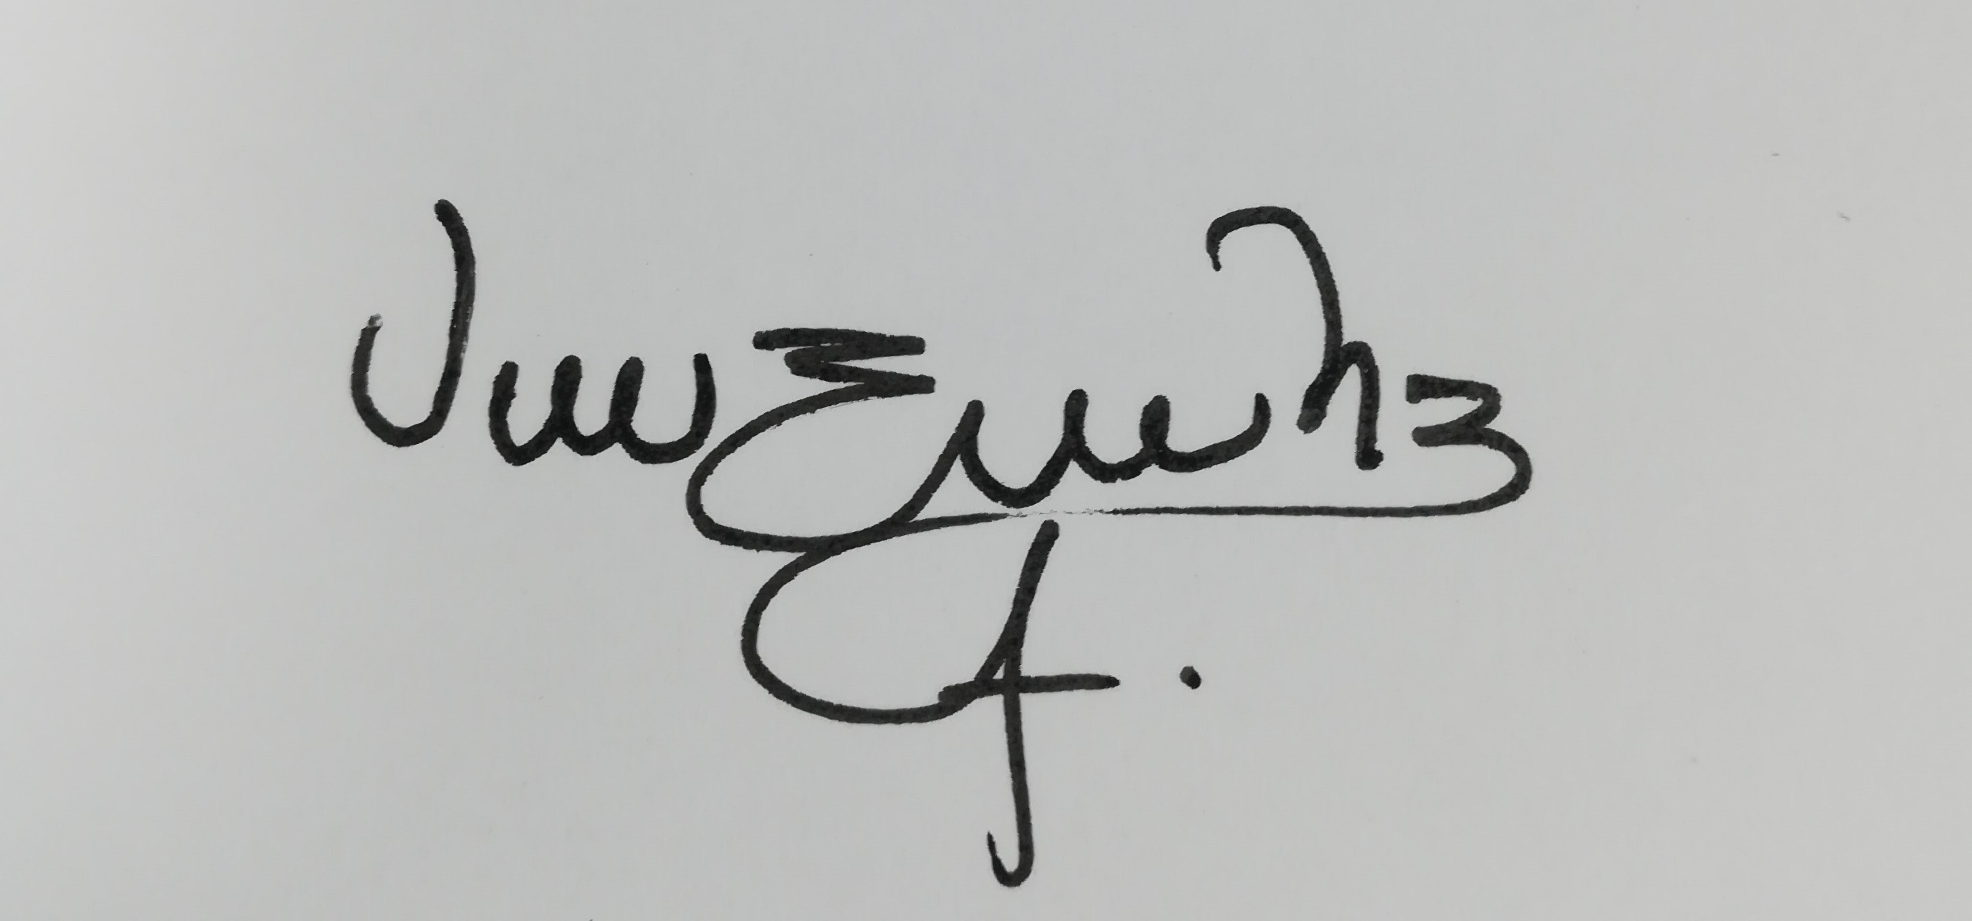
Nombre de los profesionales que apoyan la supervisión y control del servicio:
Nombre: Jeniffer Eliana Rodríguez S. Profesional Universitario- Supervisor ASE 3 Firma: _____________________

** Se incluye la totalidad de los participantes.

